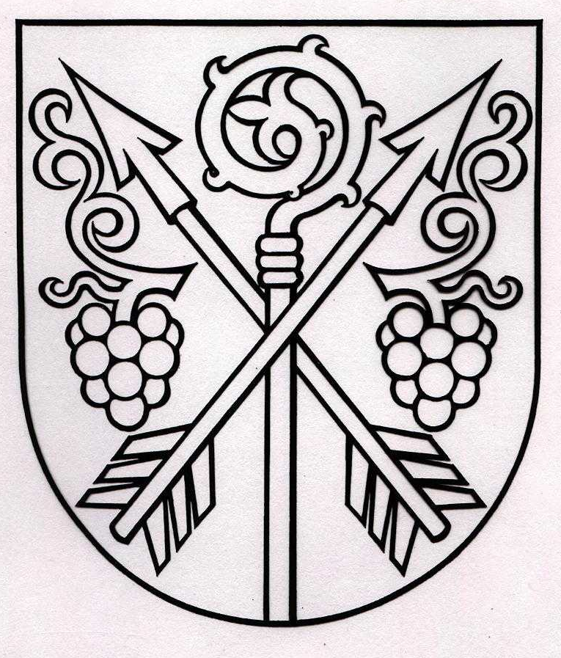 MUZSLA KÖZSÉG , Hlavné námestie – Fő tér 711/2,
943 52 MUZSLA
Zn.: Választások 2024

A Szlovák Köztársaság elnökének választása
2024. március 23.
a választás második fordulója
2024. április 6.

Elektronikus cím közzététele választói igazolvány kérvényezésére

A Szlovák Nemzeti Tanács Tt. 180/2014 a választójog gyakorlásának feltételeiről, valamint egyes törvények módosításáról és kiegészítéséről szóló törvények értelmében az az állampolgár, aki nem tud állandó lakhelyén választani, kérvényezheti a választói igazolványt, mégpedig az alábbi e-mail címen:

georgina.zsitvova@muzla.sk

Választói igazolvány kérvényezhető elektronikusan illetve levél formájában legkésőbb március 4-ig az első fordulóra, március 14-ig a második fordulóra. A választópolgár egyszerre is kérheti a választói igazolványt mindkét fordulóra, ezt viszont a kérvényben egyértelműen fel kell tüntetnie.

Ing. F a r k a s Iván s.k.
polgármester

